2022年广安市国民经济和社会发展统计公报

2022年，面对复杂严峻的宏观经济形势、国内疫情多发冲击等多重困难叠加、多种风险交织局面，全市上下坚定以习近平新时代中国特色社会主义思想为指导，深入学习贯彻党的二十大精神和习近平总书记对四川工作系列重要指示精神，坚决落实党中央“疫情要防住、经济要稳住、发展要安全”要求，认真落实党中央、省委和市委各项决策部署，把握新发展阶段、贯彻新发展理念、融入新发展格局，统筹疫情防控和经济社会发展，全力以赴拼经济搞建设，坚定应对各类风险挑战，全市经济持续发展，社会大局保持稳定。
一、综合
根据地区生产总值统一核算初步结果，2022年全市地区生产总值（GDP）1425.0亿元，按可比价计算，比上年（下同）增长0.3%，其中第一产业增加值247.2亿元、增长4.4%，第二产业增加值444.2亿元、下降5.2%，第三产业增加值733.6亿元、增长2.2%；三次产业结构由上年的17.2：32.9：49.9调整为17.3：31.2：51.5；人均地区生产总值43901元、增长0.5%。
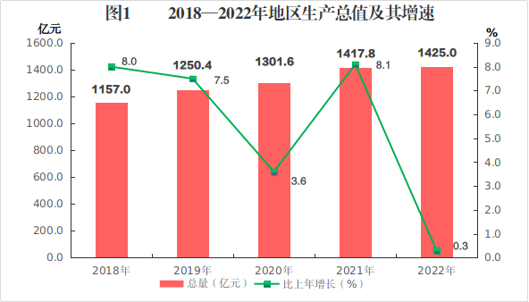
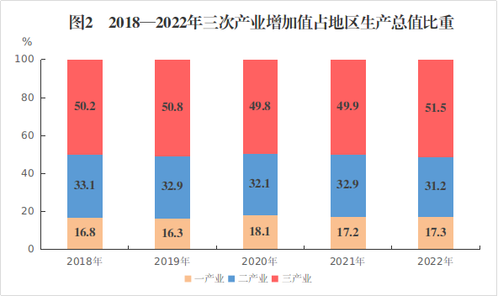
全市民营经济增加值816.3亿元、增长0.4%，占GDP比重57.3%，其中第一产业增加值65.1亿元、增长3.7%，第二产业增加值350.9亿元、下降2.6%，第三产业增加值400.3亿元、增长2.5%；民营经济三次产业结构由上年的8.0:45.2:46.8调整为8.0:43.0:49.0。
全年居民消费价格(CPI)上涨1.4%，其中食品(10版口径)价格上涨0.1%，非食品(10版口径)价格上涨1.9%；城区商品零售价格(RPI)同比上涨2.8%。
表一 2022年居民消费价格比上年涨跌幅
单位：%
指标 | 全市
居民消费价格 | 1.4
其中：食品烟酒 | 0.6
衣 着 | 1.2
居 住 | 0.3
生活用品及服务 | 0.4
交通通信 | 5.3
教育文化娱乐 | 2.3
医疗保健 | 0.6
其他用品及服务 | 0.9
二、农业
全年粮食播种面积29.2万公顷，粮食总产量179.7万吨、下降2.2%，其中水稻产量104.5万吨、下降1.6%，玉米产量44.3万吨、下降3.2%。油料种植面积5.9万公顷，产量13.5万吨、增长7.2%；蔬菜及食用菌种植面积7.3万公顷，产量282.4万吨、增长3.7%。全年肉类总产量33.9万吨、增长2.7%，禽蛋产量8.3万吨、增长4.9%，牛奶产量2730.0吨、增长2.1%，蚕茧产量1955吨、增长18.3%。全年生猪出栏378.2万头、增长3.9%，牛出栏2.8万头、增长4.6%，羊出栏25.6万只、增长3.5%，家禽出栏3470.4万只、下降1.5%，兔出栏508.4万只、增长0.3%。水产品产量7.3万吨，增长2.8%。
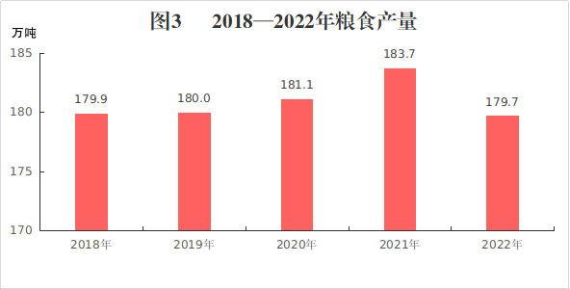
全年完成营造林面积13333.3公顷，其中人工造林313.3公顷、封山育林780公顷、营林11046.7公顷、退化林修复1193.3公顷。森林总面积200786公顷，森林覆盖率31.67%。年末共有自然保护区1个，总面积183.2公顷。
全年病险水库除险加固42座，启动实施中小河流治理项目5个，新增渠系配套防渗0.16公里，巩固提升218万农村人口饮水安全问题。
三、工业和建筑业
全年工业增加值314.3亿元、下降7.5%，占GDP比重22.1%；年末规模以上工业企业624户；全年规模以上工业增加值下降12.1%，其中轻工业增加值下降27.8%，重工业增加值下降3.6%；工业投资增长19.8%；工业税收15.2亿元、增长16.7%；新培育规模以上工业企业69户。
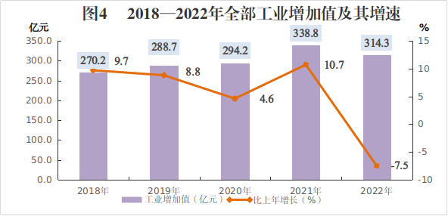
分行业看，规模以上工业34个行业大类中有10个行业产值保持增长。其中,化学原料和化学制品制造业同比增长67.0%，煤炭开采和洗选业增长56.0%，黑色金属冶炼和压延加工业增长36.7%，电力、热力生产和供应业增长28.7%，印刷和记录媒介复制业增长24.2%，燃气生产和供应业增长9.1%，食品制造业增长2.9%。
从主要工业产品产量看，鞋同比增长21.6%，鲜、冷藏肉增长12.5%，蚕丝增长10.2%，发电量增长8.7%，液化天然气下降8.3%；全年规模以上工业企业产销率97.4%。
全年规模以上工业企业实现营业收入1244.9亿元、下降27.9%，盈亏相抵后实现利润总额98.3亿元、下降29.2%。
全年建筑业增加值130.6亿元、增长0.5%，对经济增长贡献率16.8%。2022年房屋建筑施工面积1003.2万平方米、增长2.8%；房屋建筑竣工面积565.3万平方米、下降4.3%，其中住宅竣工面积440.5万平方米、增长2.6%。
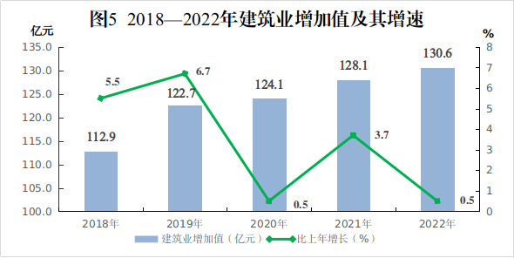
四、固定资产投资
全年全社会固定资产投资增长1.2%。分产业看，第一产业投资下降17.5%，第二产业投资增长18.7%，第三产业投资下降1.5%。
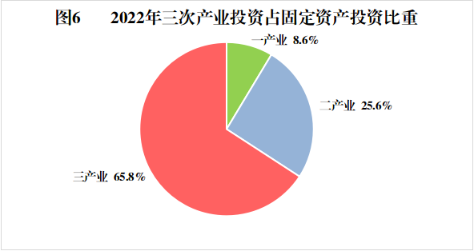

表2 2022年分行业固定资产投资增长速度
 |  | 单位：%
行 业 | 比上年增长（%） | 行 业 | 比上年增长（%）
总 计 | 1.2 | 金融业 | 12.1
农、林、牧、渔业 | -14.2 | 房地产业 | -26.6
采矿业 | 77.5 | 租赁和商务服务业 | 115.2
制造业 | 26.8 | 科学研究和技术服务业 | -27.0
电力、热力、燃气及水生产和供应业 | -21.0 | 水利、环境和公共设施管理业 | 6.2
建筑业 | 171.7 | 居民服务、修理和其他服务业 | -21.2
批发和零售业 | -13.4 | 教育 | 1.3
交通运输、仓储和邮政业 | 18.0 | 卫生和社会工作 | 34.5
住宿和餐饮业 | -29.5 | 文化、体育和娱乐业 | -29.6
信息传输、软件和信息技术服务业 | -24.4 | 公共管理、社会保障和社会组织 | 152.1

从投资项目看,全年100个省市重点项目中，31个基础设施项目、42个重点产业项目、24个重点民生及社会事业项目、3个重点生态环保项目分别完成投资153.74亿元、204.27亿元、78.28亿元、7.84亿元。四川爱众(广安)新能源智慧产业园、龙滩水库、国网广安供电公司2022年电网基建项目等23个重点基础设施项目基本完工；重庆·广安特色火锅全产业链生产基地、四川沃肯年产70吨肟酯类光引发剂及年产30吨液晶显示器用清洗剂建设项目、四川绿投环保设备有限公司环保设备生产项目等39个重点产业项目建成投用；广安市博物馆建设项目、岳池县中医医院一期工程建设项目、广安枣山园区火山片区保障性安居工程等20个重点民生及社会事业项目基本建成；高顶山矿区生态修复项目后续工程、广安市危险废物处置中心项目、渠江右岸广安区段生态水网建设项目等3个重点生态环保项目基本完工。
全年房地产开发投资下降26.4%；商品房施工面积1368.8万平方米、下降16.2%，商品房销售面积255.8万平方米、下降41.7%，商品房竣工面积166.2万平方米、增长18.4%。
五、国内贸易和文化旅游
全年全社会消费品零售总额617.4亿元、下降5.2%。分行业看，批发业、零售业、住宿业和餐饮业零售额分别为65.1亿元、457.7亿元、5.3亿元和89.3亿元，分别下降3.9%、5.2%、5.6%和6.4%。其中，城镇、乡村零售额分别为418.4亿元、199.0亿元，分别下降5.3%、5.0%。限上商贸单位零售额129.7亿元、增长1.6%。
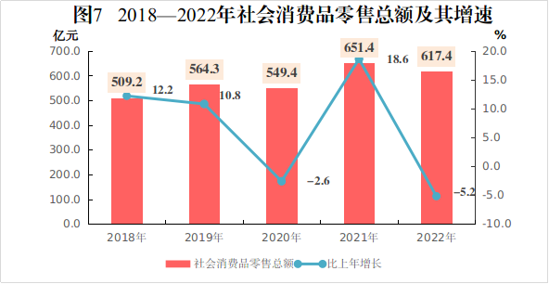
全市新培育规上文旅企业13家，新增文旅经营单位40个。新增3A级旅游景区6家，成功创建第三批省级乡村旅游重点村4个、天府旅游名镇1个、天府旅游名村1个，华蓥市入列第四批天府旅游名县候选县。广安全域纳入《巴蜀文化旅游走廊建设规划》。话剧《平凡英雄》纳入2022年省重大文艺扶持项目。华蓥山滑竿抬幺妹项目入库2023年文旅部非遗保护资金项目。
截至2022年底，全市现有A级景区30家，省级旅游度假区2个，省级生态旅游示范区1个，星级酒店6家，旅行社总社19家。
六、对外经济和招商引资
全年外贸进出口总额38.2亿元、增长60.1%，外商直接投资到位资金（FDI）3550万美元、增长9.0%。全市有实绩的生产型外贸企业65户、新增18户，实现生产型进出口22.5亿元、增长45.0%，占全市进出口总值的59.0%。
四川省商投广鸿国际贸易有限公司被认定为省级外贸综合服务企业。与区域全面经济伙伴关系协定（RECP）中的13个国家（不含文莱）有贸易往来，实现进出口额9.97亿元、增长76.2%，占全市进出口总额的26.1%。开行广安港—重庆港集装箱班轮52航次，集装箱吞吐量2181标箱。广安区、前锋区、武胜县纳入国家县域商业体系建设行动县支持范围，岳池县获评省级服务业强县，广安区创建为川派餐饮创新发展先行区、电商新业态基地。政企协作在餐饮、零售、家电等领域发放消费券，促进消费加快恢复。开展汽车促销活动，带动全年销售新车18144台，销售额25亿元。全市各大型商贸企业开展促销让利活动411场次，参与企业1814户次，成交金额25.8亿元。全市网商3.19万家，网络零售额32.86亿元、增长6.4%。
七、交通、通信和邮电
全年完成公路、水运交通建设投资51.0亿元，新（改）建农村公路865.8公里，建成渡改桥2座、在建2座，改造危桥3座，建设安防工程1547公里。公路通车总里程为16322.4公里，等级公路16205.2公里，其中一级公路178.2公里、二级公路630.4公里、三级公路451.6公里、四级公路14944.9公里、等外级公路72.3公里。公路客运量992.4万人次，旅客周转量34740.2万人公里，公路货运量3270.0万吨，货物周转量305098.9万吨公里。
年末民用汽车拥有量35.1万辆，比上年末增长5.8%。其中私人汽车32.9万辆、增长6.1%。
全年邮政行业业务总量8.6亿元、增长12.5%，电信业务总量10.0亿元、增长22.6%。年末固定电话用户57.9万户，移动电话用户345.0万户，宽带用户217.5万户。
八、财政、金融和保险
全年地方一般公共预算收入95.3亿元，同口径增长7.1%，其中税收性收入41.2亿元、增长0.02%，占地方一般公共预算收入43.2%。地方一般公共预算支出324.1亿元、增长9.8%。
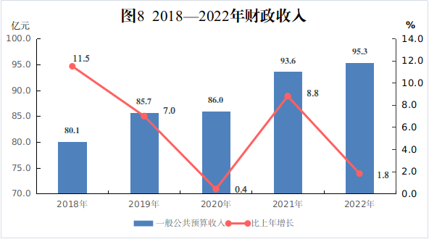
2022年末,全市金融机构各项存款余额2668.4亿元、增长14.0%，其中住户存款2196.7亿元、增长14.6%。金融机构贷款余额1309.4亿元、增长13.8%。
年末共有驻市保险机构29家，其中产险公司13家、寿险公司16家。全年共收保费63.25亿元，其中产险保费收入14.70亿元、寿险保费收入48.54亿元。全年各项赔付支出17.40亿元，其中产险赔付支出8.88亿元、寿险赔付支出8.52亿元。
九、教育和科学技术
全市共有各级各类成建制学校1069所(不含教师进修校和各级各类培训机构)，其中幼儿园610所(公办幼儿园227所)、小学157所、初中226所、特殊学校7所、专门学校1所、普通高中41所(省级示范性普通高中13所)、中等职业学校26所(省级以上重点中职学校3所)、高校1所。在校学生567678人，其中幼儿园93282人、小学221013人、初中120766人、特殊教育学校756人、专门学校29人、普通高中68857人、中等职业学校48079人、高校14896人。各类学校专任教师42316人。
2022年，全市技术合同认定登记额4.21亿元，高新技术产业主营业务收入640.1亿元。全市有效高新技术企业91家，367户企业通过科技部科技型中小企业入库备案，兑现发放研发投入补助950.4万元。认定市级重点实验室4家、技术创新中心4家。认定市级科普基地6家，成功培育省级科普基地1家。专利申请授权量32件，截至2022年底有效专利拥有量130件，其中发明18件。
十、文化和卫生
全市县级融媒体中心6个，广播综合人口覆盖率99.79%，电视综合人口覆盖率99.81%。
全市公共图书馆7个，博物馆、陈列馆10个，文化馆7个，乡镇(街道)综合文化站179个。
广安市档案馆保存全宗132个，以卷为保管单位76056卷、件为保管单位442027件，录音磁带档案117盘、照片6343张、实物档案235件、印模383个、馆藏资料3662册。
全市卫生机构共2365个，其中医院85个，卫生院110个,社区卫生服务中心(站)50个，血液透析中心1个，诊所、卫生所、医务室439个，采供血机构3个，妇幼保健院7个，疾病预防控制中心7个，卫生监督机构7个，健康教育所1个，村卫生室1655个。全市医疗卫生人员共26392人，其中卫生技术人员19643人、有执业医师5627人、执业助理医师1265人、注册护士8744人。全市医疗机构实有床位21788张、编制床位17003张。其中，医院实有床位16703张、编制床位12058张，卫生院实有床位4278张、编制床位4009张，妇幼保健院实有床位338张、编制床位390张。全市医疗机构总诊疗人(次)1763.0万人(次)，医疗机构入院人数54.6万人。全市万元以上设备台数13885台(已折旧)，总价值17.7亿元(已折旧)。全年免费婚检2.66万人，孕产妇死亡率12.35/10万，婴儿死亡率为1.98‰。
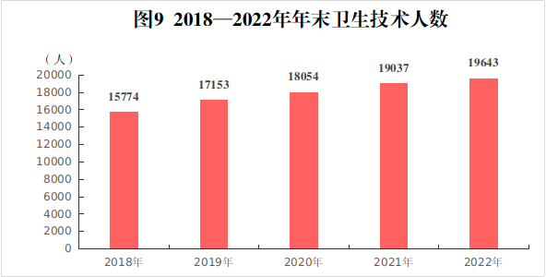
十一、环境保护和安全生产
广安主城区全年有效监测365天，达标332天，达标率91.0%，首要污染物为细颗粒物（PM2.5）。可吸入颗粒物（PM10）年均值为51微克/立方米、细颗粒物（PM2.5）年均值为34微克/立方米、二氧化硫年均值为8微克/立方米、二氧化氮年均值为17微克/立方米、一氧化碳日均值第95位百分数浓度为1.0毫克/立方米、臭氧日均值第90位百分数浓度为144微克/立方米，未出现重度及以上污染天气，各项指标均达到国家空气质量二级标准。
全市共采雨样102个，无酸雨样，降水PH范围5.78—6.43，均值6.08，为非酸雨区。城区降水PH年均值为6.07；郊区降水PH年均值为6.08，与上年基本持平。
10个国家、省级考核断面水质全部达到地表水Ⅲ类及以上标准，其中嘉陵江金子、渠江码头、御临河幺滩、大洪河黎家乡崔家岩、华蓥河黄桷、渠江化龙乡渠河村、渠江涌溪等7个断面水质达地表水Ⅱ类标准，南溪河摇金、清溪河双龙桥、长滩寺河郭家坝等3个断面水质达地表水Ⅲ类标准。西溪河凌云桥、芦溪河涌坝桥、龙滩河渠江入河口、酉溪河嘉陵江入河口、岳池县清溪河高桥、肖溪河渠江入河口、白水河御临河入河口等7个市控断面水质全部达到地表水Ⅲ类及以上标准。
广安市政府所在地渠江西来寺饮用水源地和5县（市、区）政府（除广安区政府）所在地的9个集中式饮用水水源地，以及全市75个乡镇集中式饮用水水源地水质达标率100%。
广安市主城区各类功能区昼间等效声级达标率100%，夜间等效声级达标率87.5%；区域声环境质量昼间平均等效声级为55.6分贝，达到城市区域声环境质量三级水平；城市交通干线道路交通昼间平均等效声级为67.1分贝，达到道路交通噪声强度一级水平。
106家四川省重点排污单位污染物排放监督性监测达标率95.0%。全市开展监督性监测的污水处理设施出水水质达标率96.5%，其中140家日处理能力20吨及以上的农村生活污水处理设施出水水质年均达标率98.6%。
全市通过事故直报系统上报各类生产安全事故14起、死亡16人，事故起数、死亡人数同比减少9起、7人，分别下降39.1%、30.4%，杜绝了重特大生产安全事故，安全生产形势持续稳定向好。
十二、人口、人民生活和社会保障
年末常住人口323.8万人，其中城镇常住人口146.7万人、农村常住人口177.1万人，常住人口城镇化率45.32%，比上年提高0.46个百分点。年末全市户籍总人口449.5万人，其中城镇人口108.1万人、农村人口341.4万人，户籍人口城镇化率24.1%。出生人口3.1万人，出生率7.06‰；死亡人口4.6万人，死亡率8.44‰；人口自然增长率-1.38‰。
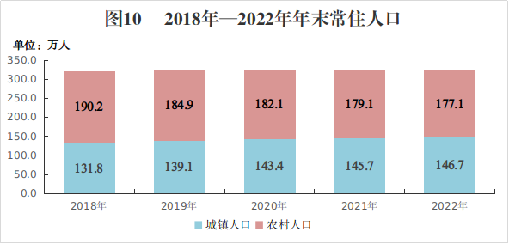
全市城镇居民人均可支配收入为43078元、增长4.3%,其中工资性收入28561元、增长4.5%，经营净收入6154元、增长3.0%,财产净收入2609元、增长5.1%，转移净收入5754元、增长4.3%。城镇居民人均消费支出26708元、增长4.0%，其中食品支出9229元、增长4.7%，衣着支出2775元、增长2.0%，居住支出4335元、增长4.4%，生活用品及服务支出2673元、增长1.3%，交通通信支出2763元、增长5.6%，教育文化娱乐支出2270元、增长5.0%，医疗保健支出1891元、下降3.2%，其他用品和服务支出772元、增长5.3%。
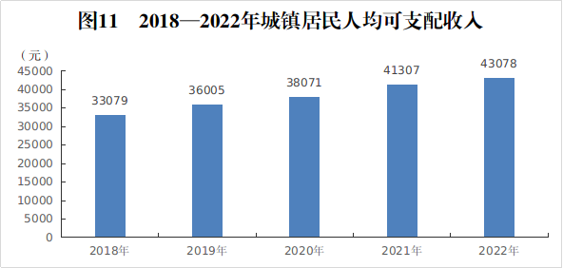
全市农村居民人均可支配收入为20964元、增长6.1%，其中工资性收入9745元、增长6.6%，经营净收入8391元、增长5.6%，财产净收入549元、增长6.3%，转移净收入2279元、增长6.1%。农村居民人均消费支出15899元、增长6.0%，其中食品支出5634元、增长5.9%，衣着支出1421元、增长4.6%，居住支出2870元、增长7.6%，生活用品及服务支出1428元、增长6.5%，交通通信支出1670元、增长6.1%，教育文化娱乐支出1080元、增长6.7%，医疗保健支出1449元、增长3.0%，其他用品和服务支出348元、增长7.6%。
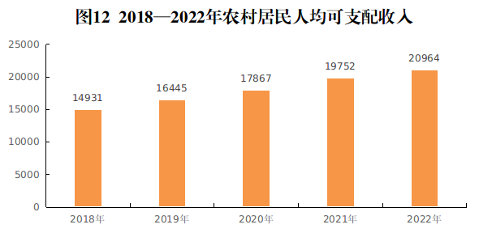
全市城镇新增就业4.57万人、城镇失业人员再就业1.21万人、就业困难人员就业0.37万人，脱贫人口外出务工11.14万人，转移输出农村劳动力156.94万人。开展各类职业技能培训2.31万人次，发放培训补贴749.7万元。全域开发城乡公益性岗位1.21万个，兜底安置就业困难人员1.01万人，建成就业帮扶基地94个，就近就地吸纳脱贫劳动力就业1700余人，城镇登记失业率3.32%，动态消除了有劳动力的零就业贫困家庭。
截至2022年底，全市基本养老保险参保244.58万人(企业职工基本养老保险70.83万人、机关事业养老保险10.85万人、城乡居民养老保险162.90万人)、失业保险参保19.67万人、工伤保险参保26.89万人，养老保险社会化管理服务率、养老金社会化发放率和按时足额发放率均达100%。全市参加城乡居民基本医疗保险人数346.5万人。全市基本养老保险、工伤保险基金总收入121.55亿元，总支出129.99亿元。持续推进社保“兜底”扶贫，全年共为15.34万名低保、特困和重度残疾等困难群体代缴城乡居民养老保险费1534万元。社保卡累计发放达482.07万张。
注:
1.公报中各项数据为初步统计数，正式数据以《广安统计年鉴—2023》为准。
2.公报中地区生产总值及增加值指标绝对数按当年价格计算，增长速度按可比价格计算。
3.公报中部分数据因四舍五入的原因，可能存在与分项合计不等的情况。由于统计方法制度、统计口径调整，部分数据有修正。
4.公报中林业、渔业、农机、交通运输、邮政、电信、金融、旅游、项目投资、科技、对外贸易、招商引资、财政、税收、保险、证券、教育、体育、户籍人口、文化事业和广播电视、档案、卫生、环境保护、安全生产和社会保障等数据分别来源于相关部门。

